FERIA EXPOCOMER 2026
Participe en la Feria EXPOCOMER 2026 enfocada en los sectores de Industria Especializada, Industria Alimentaria y Servicios, a realizarse del 10 al 12 de marzo del 2026 en el Centro de Convenciones Amador en Ciudad Panamá, Panamá.
En esta ocasión contaremos con un espacio de 144 m2 aproximadamente con un cupo para 12 empresas en la modalidad de espacio de stand, en los sectores de Industria Especializada (5 empresas), Industria Alimentaria (4 empresas producto seco / 2 empresas producto congelado o refrigerado) y Servicios (1 empresa) y 6 para espacio en modalidad vitrina. El plazo para postular su participación será del martes 2 de diciembre a las 8:00a.m. (hora Costa Rica) hasta el jueves 04 de diciembre a las 12:00 m.d. (hora Costa Rica).
La postulación estará sujeta a evaluación técnica/criterios de admisibilidad, según se detallan en las bases operativas que deberá revisar previo a su postulación y solamente se tomarán en cuenta las postulaciones que se realicen dentro del plazo establecido y mediante el envío del presente formulario.

En caso de consultas, favor contactar al correo alimentaria@procomer.com / industrias@procomer.com / aquesada@procomer.com

BASES OPERATIVAS

EXPOCOMER 2026
- Feria Internacional
- Formato presencial
- Fecha: 10 al 12 de marzo 2026
- Lugar: Panamá Convention Center Amador
- Sector: Alimentos, Industria y Servicios
- Cupo: 12 empresas espacio de stand y 6 para espacio de vitrina
- Cierre: jueves 04 de diciembre a las 12:00 m.d. (hora Costa Rica).
- Cupo limitado.

EXPOCOMER se presenta como el escenario ideal para destacar empresas de las industrias especializadas, industria alimentaria y de servicios. Programada para llevarse a cabo en Ciudad Panamá del 10 al 12 de marzo, la participación sirve como imanes para miles de operadores clave, tomadores de decisiones de compras y líderes de la región. En este contexto, las empresas tienen la oportunidad de llevar a cabo reuniones comerciales cruciales, finalizar acuerdos y establecer el escenario para el éxito futuro. Además de los impresionantes stands interiores, los expositores tienen la opción de mostrar sus productos y/o servicios, lo que representa una oportunidad única para que los compradores evalúen múltiples oportunidades lado a lado. EXPOCOMER es una de las ferias que reúne a pequeños y grandes empresarios del sector comercial, logístico, turístico y franquicia de América, Europa y Asia, poniendo en contacto a compradores y vendedores, se espera una participación de más de 600 empresas y aproximadamente 30 países diferentes cada año en EXPOCOMER. Inicio - EXPOCOMER

Formato de participación:

- Exposición en vitrina y atención de reuniones en stand (en adelante Espacio de Vitrina): asignación de un pase para ingresar al recinto ferial con el objetivo de recorrer la feria para realizar una prospección y generar nuevos leads. Acceso a una vitrina de exposición dentro del stand, uso de las mesas de reuniones del stand bajo previa coordinación con el promotor a cargo de la feria.
- Exposición de marca en el pabellón país (en adelante Espacio de Stand): asignación de un espacio compartido en el pabellón país, con el objetivo de atender reuniones, promocionar su marca, propiciar la generación de nuevos negocios y reforzar sus relaciones comerciales existentes.

- Criterios de Admisibilidad.

- Serán elegibles las empresas que produzcan o comercialicen productos, servicios o soluciones de origen costarricense.

- Serán elegibles empresas costarricenses micro, pequeñas, medianas y grandes:
- MICRO: De 1 a 5 empleados
- PEQUEÑA: De 6 a 30 empleados
- MEDIANA: De 31 a 99 empleados
- GRANDE: 100 empleados o más.

- Experiencia de ventas a nivel local o internacional.

- Exportador consolidado (exportador continuo).
- Exportador intermitente.
- Nuevo exportador (exportaciones en 2023 - 2025).
- Empresas con experiencia exportadora o que ya están preparadas en el cumplimiento de normas de ingreso al mercado.

- Diagnóstico único exportador aplicado y actualizado. (Abierto para aplicar en el rango de postulación).

Para poder postular la participación de su empresa deberá completar el formulario de postulación indicado. No se tomarán en cuenta las empresas que no completen el formulario o comuniquen por otros medios su deseo de participar en el evento.

- Documentos de postulación.

- Completar el formulario de aplicación https://www.procomer.com/ferias/

En caso de que la empresa sea seleccionada procederemos a solicitar la siguiente información posteriormente

- Carta de compromiso (se enviará una vez confirme su participación)
- Fotografía en alta calidad que represente a la empresa o los productos de la empresa, la cual se podría utilizar para materiales de mercado de la feria: alta resolución, 300 dpi.
- One pager o presentación de la empresa en español e inglés.
- Comprobante de pago de cuota de participación.
Una vez concluida la convocatoria de postulación, se hará un análisis técnico de la información presentada por parte de cada una de las empresas. El criterio de selección para completar los cupos de las empresas participantes será de acuerdo con el análisis técnico/criterios de admisibilidad, y, en caso de empate, se tomará en cuenta según orden de ingreso de la postulación (primero en tiempo, primero en derecho). En caso de requerir aclaraciones, rectificaciones o algún otro documento adicional, se comunicará de manera directa con la empresa. Aquellas que no cumplan con los requisitos previamente indicados serán inadmisibles, y, por tanto, no serán evaluadas, quedando fuera del proceso actual.

- Beneficios de participación.

- Espacio de exhibición compartido de 144 m2 para las empresas que deseen participar bajo la modalidad de exposición de marca “Espacio de Stand”.
- Cada empresa bajo la modalidad de exposición de marca “Espacio de Stand” contará con un espacio en el pabellón país para la atención de reuniones, el cual consta de una mesa con 4 sillas, vitrina y counter.
- Espacio de exhibición en vitrina para las empresas que deseen participar bajo la modalidad de “Espacio de Vitrina”
- Arte, diseño y construcción del stand pabellón país.
- Espacios de negociación compartido tales como: mesas, sillas, barra de chef, barra de barista, conexión de electricidad, basureros, áreas comunes de reunión
- Servicios generales
- 2 badges/credenciales por empresa participante en modalidad de Espacio de Stand y Espacio de Vitrina.
- Presencia en el catálogo digital de la feria en modalidad de Espacio de Stand y Espacio de Vitrina.
- Acompañamiento antes, durante y después del evento.
- Envío de muestras: 50kg o equivalente en el peso volumétrico en modalidad en modalidad de Espacio de Stand y 20kg en modalidad Espacio de Vitrina.

Responsabilidades de la empresa:
- Realizar el pago de la cuota de participación para confirmar su espacio en la feria (plazo 3 días hábiles a partir de la notificación de la cuota)
- La empresa deberá financiar su tiquete aéreo, estadía y alimentación, así como traslados internos en el país de destino. Cualquier otro gasto en que se incurra por el viaje a la feria, deberá ser financiado por parte de la empresa.
- La empresa deberá informarse y cumplir con los requisitos de ingreso al país donde se realizará el evento. (visas, vacunas, entre otros). Así como cumplir con los compromisos adquiridos en la carta de compromiso que ha sido adjuntada con la postulación.
- Garantizar la participación de al menos un representante calificado de la empresa en el stand de la feria, con dominio del idioma inglés, a fin de que este pueda atender y tomar decisiones al entrevistarse con compradores potenciales.

- Criterios de Evaluación

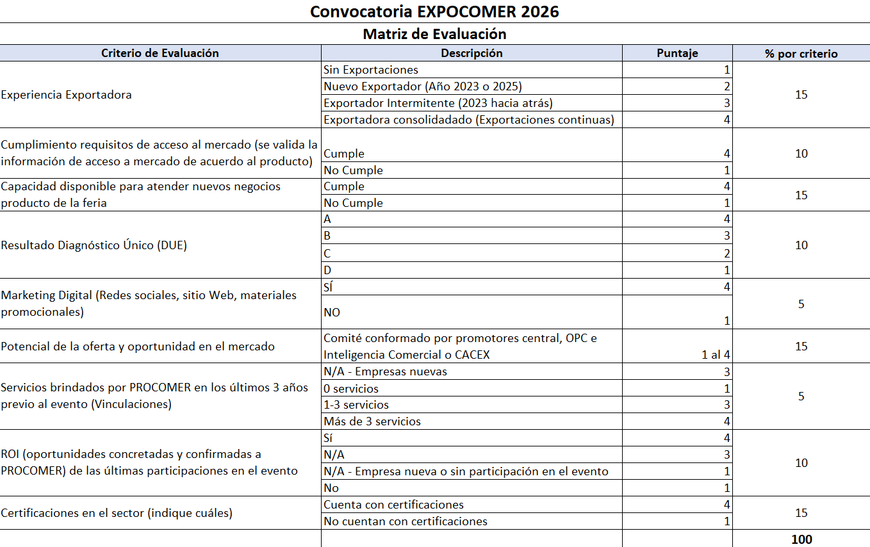

Proceso de Adjudicación de espacios

Una vez realizada la evaluación, se realizará un ranking de las empresas; en caso de que las empresas tengan una misma calificación, se realizará selección por orden de llegada de la postulación.

- Selección
- Finalizado el proceso de evaluación de los criterios de admisibilidad, se comunicará la adjudicación del beneficio de participación a las empresas seleccionadas.
- Pago de cuota de participación (plazo de 3 días hábiles a partir de la notificación de la cuota) y envío del comprobante del depósito bancario por correo indicando los datos para la generación de la factura electrónica, en caso de no pago en el tiempo estimado, el espacio será asignado a otra empresa.
- Se adjuntan los datos de las cuentas bancarias para el respectivo depósito, una vez se le confirme su participación.
- En caso de la no realización de pago, o indicación de la empresa por correo electrónico de no participar en el proceso en el plazo indicado y se avanzará con la siguiente empresa no adjudicada.
- Se hará una primera reunión de coordinación con el grupo una vez cerrada la convocatoria, para ver términos logísticos de la participación.

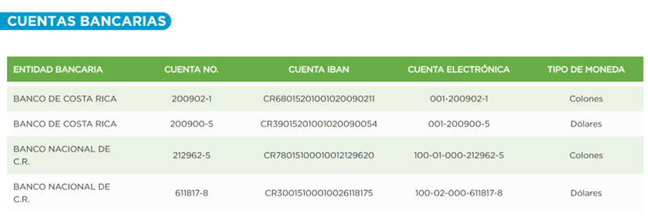

- Cancelación del evento por motivos de fuerza mayor

La participación en la feria EXPOCOMER 2026 estará sujeta a los lineamientos sanitarios indicados por la Organización del evento, así como los cambios y requerimientos sanitarios solicitados por el país donde se llevará a cabo. PROCOMER no se hace responsable por los cambios o cancelación del evento que se pueda derivar de cualquier situación considerada de fuerza mayor. Las empresas participantes deberán informarse constantemente sobre los requerimientos de ingreso a Panamá

- Evaluación de participación en la feria

- Por medio del Desarrollador de Negocios a cargo y el Directos de nuestra oficina en Panamá, estarán contactando a las empresas para dar seguimiento a las oportunidades recabadas en los días de la feria, en el momento que lo consideren oportuno, una vez finalizado el evento o durante el mismo.
- Cuando concluya la feria, la empresa participante deberá completar la encuesta de satisfacción que será enviada al correo electrónico.
- En caso de que las empresas no brinden la información anteriormente indicada, se establecerá dicho incumplimiento dentro de sus registros, contemplándolo en la evaluación de futuras postulaciones a ferias.

- Acuerdo de confidencialidad

Para el uso de la información suministrada por Procomer o por el exportador a Procomer, se hará uso de lo estipulado en la ley de Protección de la Persona frente al tratamiento de sus datos personales (8968) y a la Ley del Sistema de Estadística Nacional (7839).

PROCOMER tiene obligaciones en lo relativo a la administración y custodia de la información que brindan los exportadores, de manera que debe observar el principio de confidencialidad estadística. Además, no se ha otorgado expresamente la autorización de compartir este tipo de información, tal y como lo indica el artículo 2 de la Ley No.8220, Ley de protección al ciudadano del exceso de requisitos y trámites administrativos “Para que una entidad, órgano o funcionario de la Administración Pública pueda remitir información del administrado a otra entidad, órgano o funcionario, la primera deberá contar con el consentimiento del administrado”.

Al enviar la presente inscripción, usted autoriza a PROCOMER a almacenar sus datos personales y a utilizarlos bajo estos términos de confidencialidad.

Datos de contacto

Para atender consultas se habilitará a la dirección: alimentaria@procomer.com / industrias@procomer.com / aquesada@procomer.com

